西山卫健信息
第77期

区卫生健康局办公室 2020年5月14日

家风正、民风淳，传承美德共建和谐

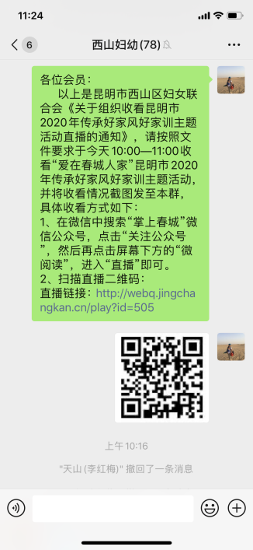
为贯彻落实习近平总书记关于“家庭家教家风”系列指示，进一步推动干部职工廉政文化进家庭活动，大力弘扬中华传统家庭美德，积极培育和践行社会主义核心价值观，按照昆明市西山区妇女联合会文件《关于组织收看昆明市2020年传承好家风好家训主题活动直播的通知》精神，西山区妇幼保健计划生育服务中心工会积极组织收看“爱在春城人家”昆明市2020年传承好家风好家训主题活动。
2020年5月13日，接西山区妇女联合会文件《关于组织收看昆明市2020年传承好家风好家训主题活动直播的通知》后，西山区妇幼保健计划生育服务中心工会结合疫情防控的要求，在西山妇幼微信群积极宣传动员，中心全体职工55人响应号召收看直播节目。
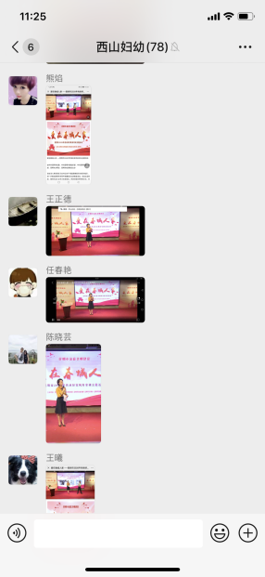
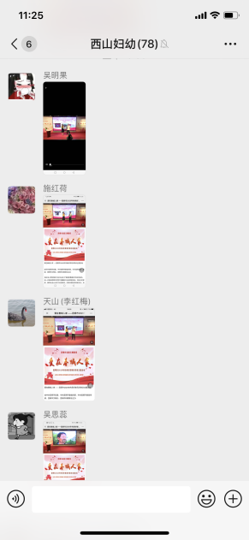
活动立足家庭，倡导社会大众学习优良家风，传承中国优秀传统文化，通过表彰“我家最美一瞬间”、“写给妈妈的一封信”等注重家庭、注重家教、注重家风活动中涌现出来的优秀作品，充分发挥典型引领作用。最后，“最美家庭”代表的感人事迹及一封封特殊的抗疫新冠肺炎家书中，活动接近了尾声......。
通过观看直播活动，大家纷纷表示，在今后的生活和学习中，要努力践行习近平总书记提出的“千千万万个家庭的家风好，子女教育得好，社会风气好才有基础”的讲话精神，牢固树立“家风正则民风淳，民风淳则社稷安”的意识，积极创建自律家风、廉洁家风的家庭环境。

编（校）稿：李文娟 审稿： 董云

